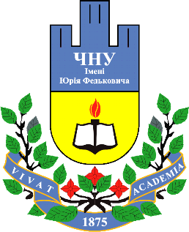

Eminescu în limbile lumii. Traduceri, receptare critică și academică (III)
Masă rotundă internațională
Program
Deschidere
Gina Puică, asistent univ. dr., responsabila Lectoratului de limbă română al Universității „Ștefan cel Mare” din Suceava din cadrul Universității Naționale „Yuriy Fedkovych” din Cernăuți.
Liubov Melnychuk, director al Centrului de Studii Românești al Universității Naționale „Yuriy Fedkovych” din Cernăuți.
Eleonora Moldovan, consul general al României la Cernăuți.
Comunicări științifice
Mihaela Bucin, conf. univ. dr., Catedra de Limba şi Literatura Română a Facultăţii Pedagogice Juhász Gyula, Universitatea din Szeged, Ungaria: „Străzile Eminescu. Poetul românilor pe ungureşte”.
Raluca Dimian, lector univ. dr., Departamentul de Limbi și Literaturi Străine, Universitatea „Ștefan cel Mare” din Suceava, România: „Lirica eminesciană în germană: Portrete de traducători”.
Confesiuni
Mircea Lutic, poet și traducător, Cernăuți, Ucraina: „Confesiunile unui traducător al lui Eminescu”.
Veronika Hrytsku, conf. univ. dr., Catedra de Geografie Economică și Managementul Mediului, Universitatea Națională „Yuriy Fedkovych” din Cernăuți, Ucraina: „Cum am descoperit poezia lui Eminescu înainte de a ști cine este Eminescu”.
Lecturi de poeme eminesciene. Discuții. Bilanțul celor trei ediții. Concluzii
Moderator: Gina Puică, asistent univ. dr., responsabila Lectoratului de limbă română din cadrul Universității Naționale „Yuriy Fedkovych” din Cernăuți

Vineri, 22 iunie 2018, orele 10:00-12:30
Sala verde a Universității Naționale „Yuriy Fedkovych” din Cernăuți
(Str. Bankova, nr. 1)

